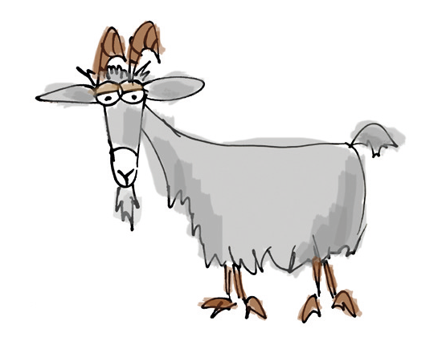

GESCHENKURKUNDE
FÜR
MAX MUSTERMANN

Lieber Max, heute überrasche ich Dich mit einem besonderen Geschenk: mit einer Ziege. Damit wirst Du zum Glücksbringer und schenkst
einer Familie in Afrika die Chance, die Armut zu besiegen.
Denn Ziegenhaltung öffnet Kleinbauern die Chance auf ein Leben ohne Hunger. Die Tiere sind einfach zu halten, und sie sind zäh. Und das Beste: Ihr Dung wird zu einem wertvollen Bestandteil eines
hochwertigen Düngers, der die Ernten verdreifacht. Mit dem Verkauf der Ernteüberschüsse erwirtschaften die Bauern ein regelmäßiges Einkommen und verbessern so ihre Situation.

Du siehst, mit meinem Geschenk gibst Du einer Familie in Afrika die Chance auf eine bessere Zukunft.

Unterschrift
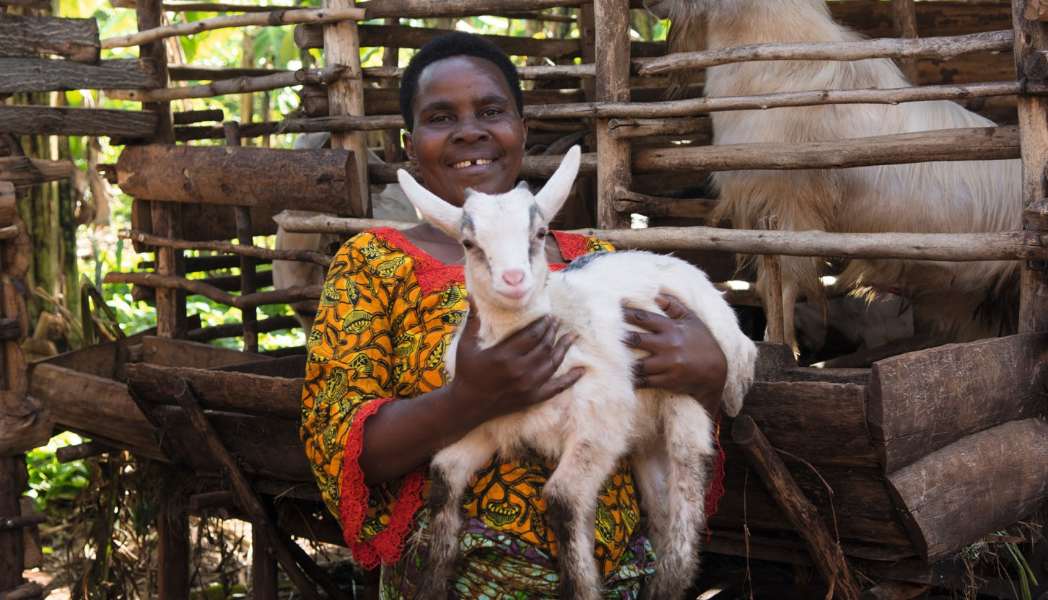

KOLPING INTERNATIONAL Cooperation e.V. · Kolpingplatz 5-11 · 50667 Köln
Tel. 0221/77 88 0-39/-38/-37 · spenden@kolping.net · w ww.kolping.net

